消费品召回计划

生产者名称 | 天津科斯特电动车有限公司
产品名称 | 电动自行车
品牌 | 追凤鸟
涉及数量 | 3辆
型号/规格 | TDT21Z
生产起止日期 | 2022-09-20 ~ 2022-09-20
生产批号/批次 | 2022-09-20
产品描述及外观图片 | TDT21Z  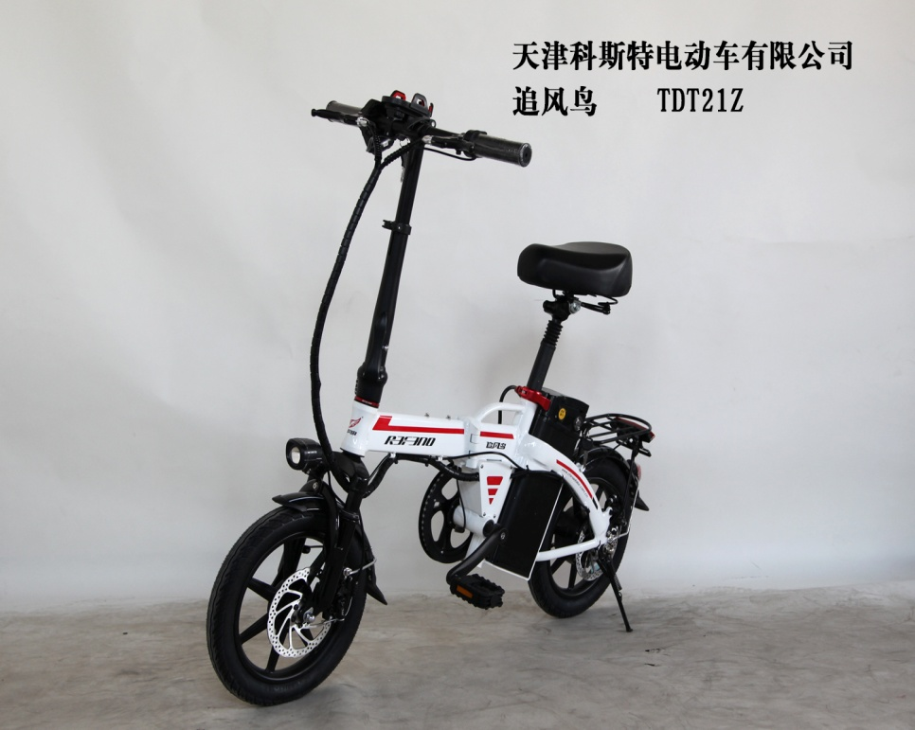
存在的缺陷 | 反射器、照明、电气装置短路保护项目不符合  GB 17761-2018标准要求
可能导致的后果 | 夜间行驶时，后、侧、脚蹬反射器光学性能不符合则无法提示后、侧方机动车辆的注意，不能起到安全提示作用。后灯亮度值低，易造成侧、后方行驶的车辆无法及时发现前方车辆，易发生交通事故遇短路保护装置需更换时，规格和参数不符合说明书或明示规定，则无法保证售后人员正确维修。
避免损害发生的应急处置方式 | 建议消费者停止使用该型号产品，并尽快联系天天津科斯特电动车有限公司进行退货处理/更换全新配件，以消除安全隐患。
具体召回措施 | 1.在天津科斯特电动车有限公司官网www.cosbike.com发布召回公告；  2.通知石家庄追风鸟电动车店停止销售该批次产品；  3.消费者可通过客服热线022-82117700联系在天津科斯特电动车有限公司退货处理/更换全新配件，以消除安全隐患。
召回负责机构 | 在天津科斯特电动车有限公司
召回联系方式 | 13775015832
召回进度安排 | 计划自2023.04.17日起实施
其他需要报告的内容 | 无
其他信息 | 用户可登录国家市场监督管理总局缺陷产品管理中心网站（dpac.samr.gov.cn）、中国产品安全与召回信息网（www.recall.org.cn），关注微信公众号（SAMRDPAC），了解更多信息，反映缺陷线索。
（注：仅对外公开召回计划与召回新闻稿）

